Перечень транспортных средств, признанных брошенными, разукомплектованными, бесхозяйными
дата осмотра | адрес | марка/модель/гос. номер/цвет | срок добровольного/принудительного перемещения | фотоматериалы
18.07.2018 | ул. Рижская, 16 | ВАЗ Гранта  М549УС 36  синий | 01.08.2018/ в соответствии с п. 4.1, 4.2 постановления № 36 от 29.01.2018 | 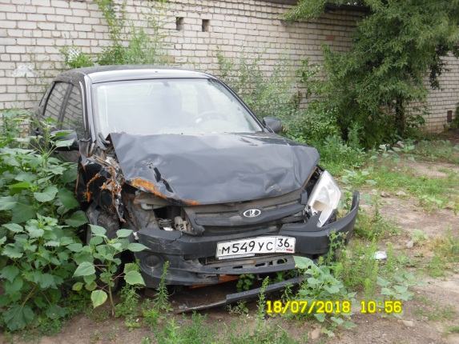 | 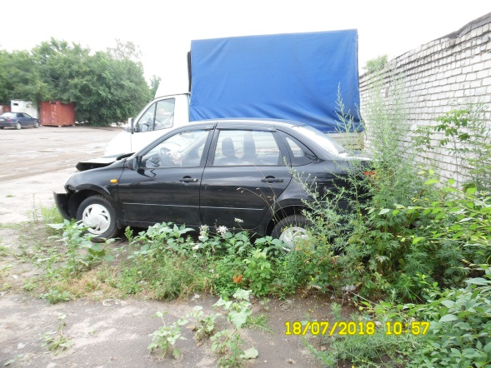
18.07.2018 | ул. Рижская, 16 | ВАЗ 2104  зеленый | 01.08.2018/ в соответствии с п. 4.1, 4.2 постановления № 36 от 29.01.2018 | 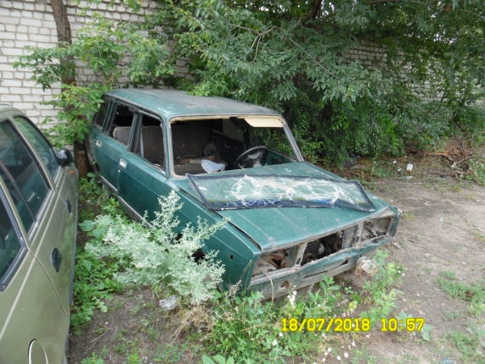 | 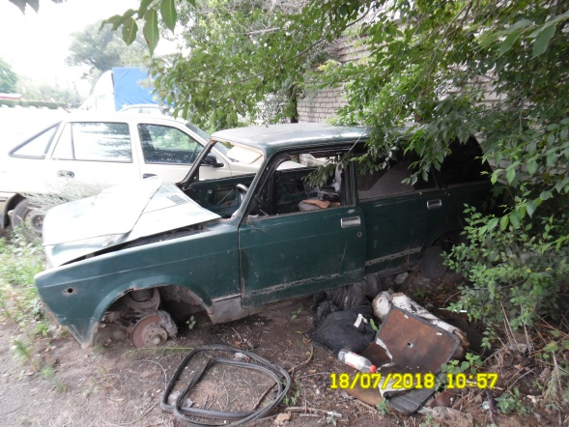
18.07.2018 | ул. Клинская, 2 | Форд Фокус  серебристый | 01.08.2018/ в соответствии с п. 4.1, 4.2 постановления № 36 от 29.01.2018 | 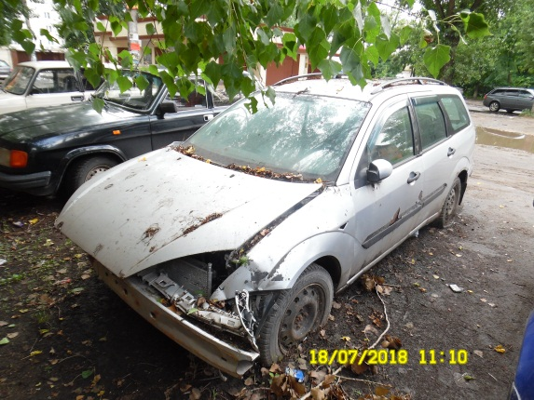 | 